小一·今日动态
｜2023.9.6
-来园情况-
今天是星期三，天气晴。来园22人，邱伊朵、丁怡宸2人请假哦。
今天是开学的第三天，很多宝宝已经爱上幼儿园了，幼儿园有好玩的游戏还有厉害的本领等着他们呢！昨天哭闹的宝宝今天也有进步啦，能开心的进入幼儿园，热情地跟老师打招呼。通过昨天的学习，宝宝们都能主动去找保健老师检查小嘴巴了呢！
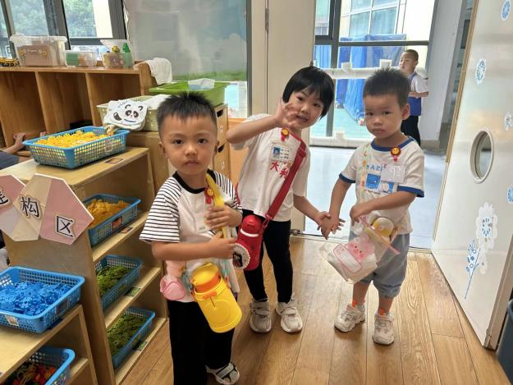 | 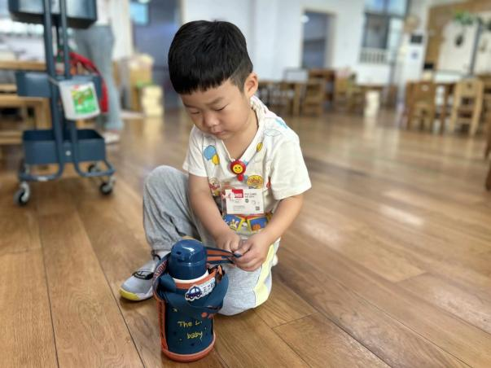
我们三个是手拉手一起进教室的哦！我在幼儿园认识了很多新朋友呢！ | 这可是我在幼儿园学会的第一个本领：绕水杯带，这样就不会打结啦！
-区域活动-
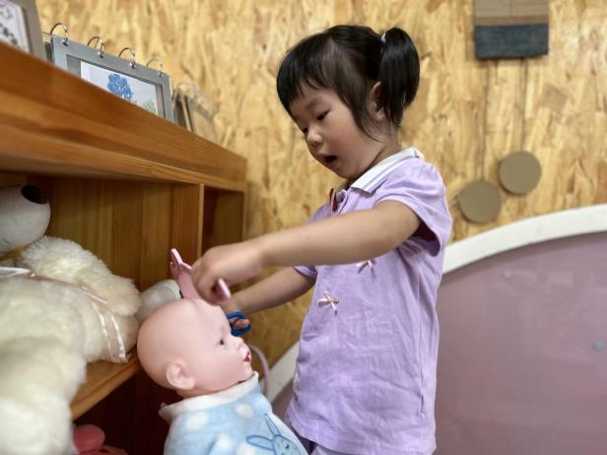 | 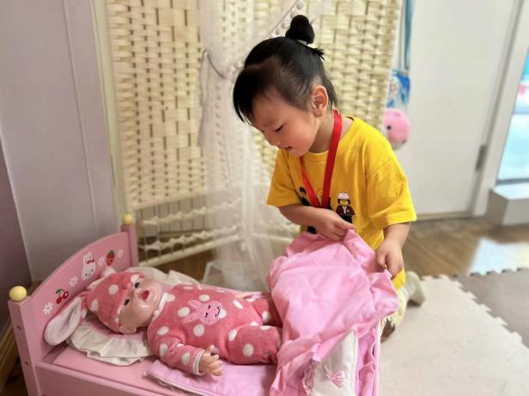
娃娃家：
1.一一说：“这是我的小宝宝，我要来给他剪头发！”一一拿起了剪刀和梳子有模有样的剪了起来，真像个小小理发师呢！
2.心心说：“宝宝我要给你盖被子！”原来心心正在照顾她的小宝宝呢，心心给宝宝盖好被子后还学着妈妈的样子拍拍宝宝，哄宝宝入睡~
3.娃娃家有趣的事情可多了，小一班的宝贝们学着大人的样子，艺馨坐在梳妆台前照镜子、涂口红，爱美是每个女孩的天性呢！果果也拿着梳子对着小镜子梳头....
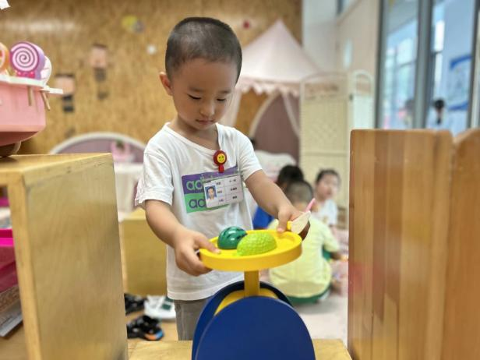 | 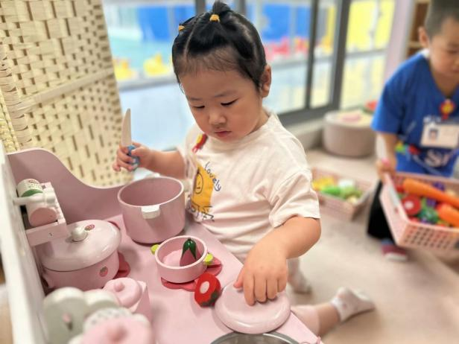
小厨房：每天最热闹的地方莫过于小厨房了。
1.棋棋拿了些蔬菜和水果放在了秤上测量，看来合理搭配蔬菜很重要呢！
2.暖暖昨天在做菜，今天她换了个岗位：煮汤，暖暖是一个“小老板”了呢，别的小朋友点菜，暖暖就负责制作！
3.早上，小厨房的其他宝宝也在忙碌着，歆瑶在炒菜，奇奇在洗菜，旭晨在切菜！大家都在做着自己的事情呢！
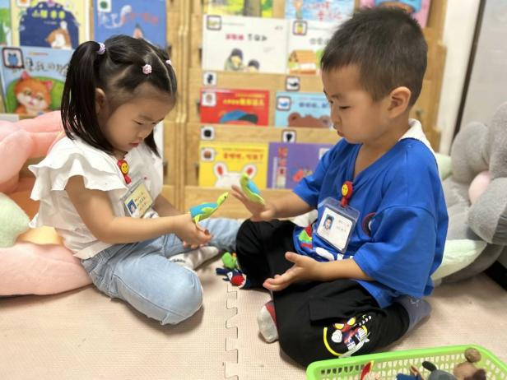 | 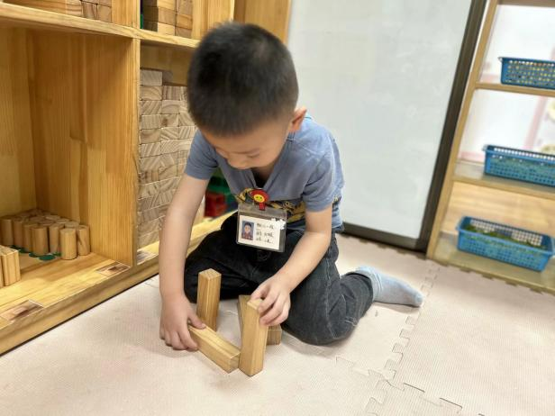
图书区：  星辰和一凡在玩动物手偶的游戏呢，他们都套上小乌龟的手偶，嘴里一边说着：“小乌龟在水里游泳！” | 建构区：  小逸今天去玩积木了，他拿出了几块积木堆了一座小小的桥，上面还放了一辆小车呢。
-早点时光-
今天的上午点心是：牛奶、腰果、奥利奥和苏打饼干。
所有宝宝都能把牛奶喝完、饼干吃完，棒棒哒！还有的宝宝喝了两杯牛奶呢！
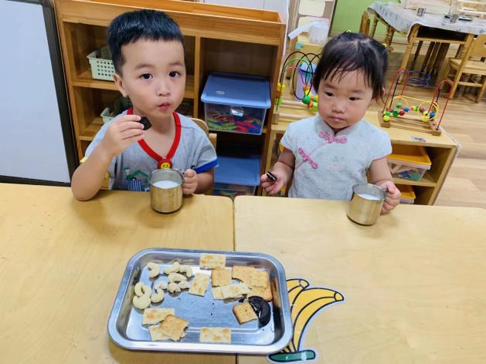 | 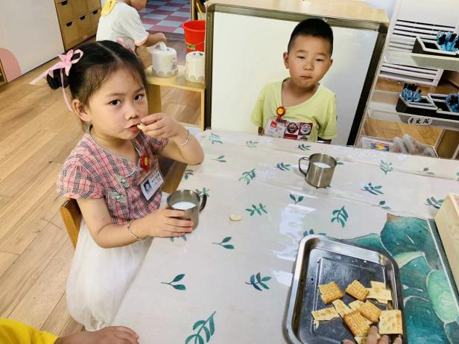
我们的点心好丰富呀！有三种不同的饼干呢，到底先吃哪一个呀？ | 饼干蘸一蘸牛奶，太美味了吧！啊呜啊呜，我要多吃几块！
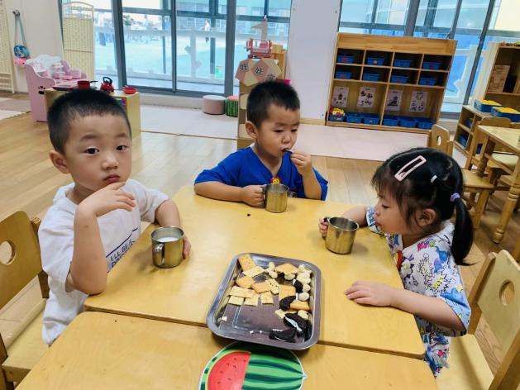 | 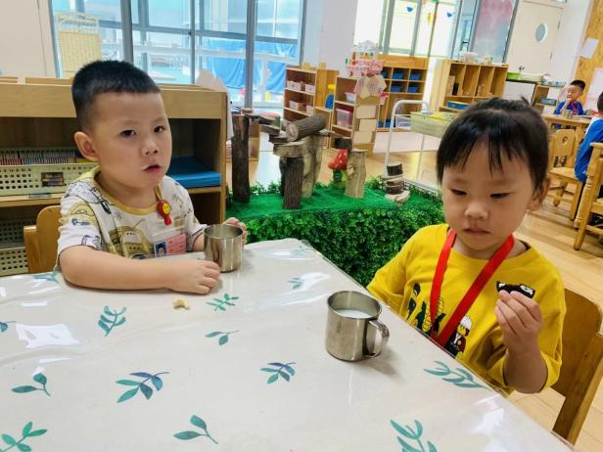
腰果弯弯的，像香蕉，还像月亮！吃起来脆脆的！ | 哈哈，你的嘴上长白胡子了！你也有！宝宝们咕嘟咕嘟喝牛奶变成了小花猫！
-户外活动-
到了户外活动时间啦！太阳好大呀！今天我们一起学习了围圈圈，以后我们做操要吹泡泡哦！早操音乐响了我们还做了早操呢！这是我们第一次做早操！
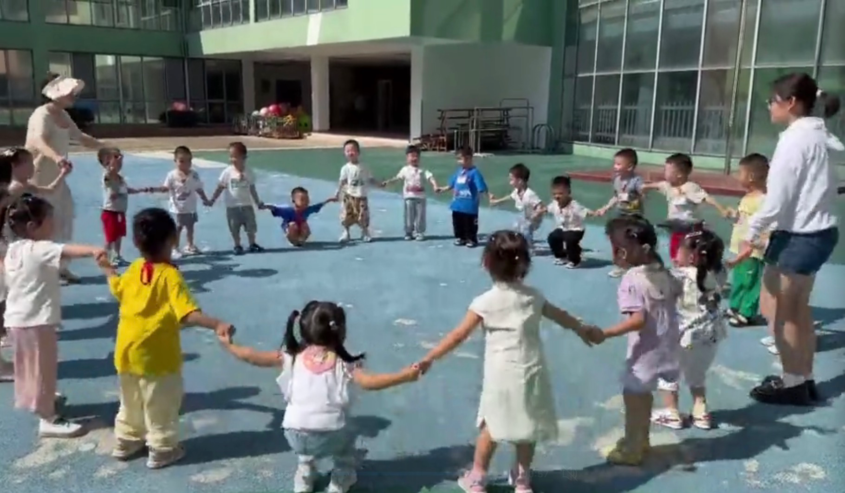 | 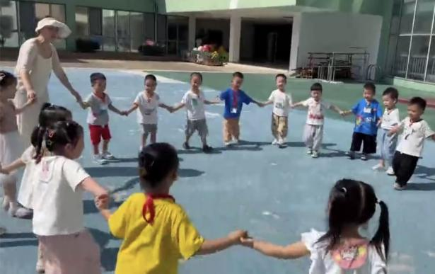
看我们的泡泡吹的好大呀！ | 每个宝宝都要手拉手，泡泡才不会破！
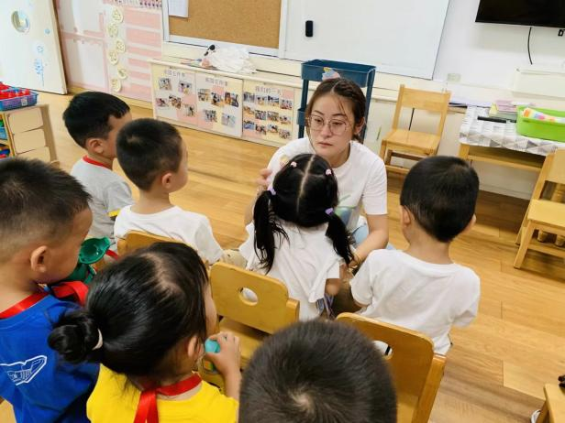 | 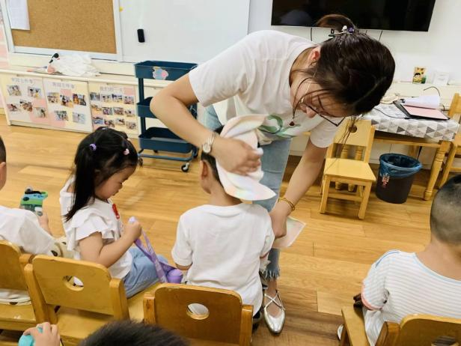
太阳有点大，不一会儿我们就出汗了，珍珍老师给我们擦头上的汗。 | 黄老师把我们的汗巾抽出来，换了新的汗巾，咕嘟咕嘟喝点水吧！
-集体活动-
这是一节以小鱼吐泡泡为情境的美术活动。在游戏情境中渗透画圆的技巧，引导孩子画圆时从一个顶点出发，顺时针转动，最后回到原来的顶点。本次活动旨在鼓励孩子大胆尝试用不同颜色绘画的同时，初步引导孩子们用旋转的方式学画封闭圆，并能注意首尾衔接。
幼儿发展分析：
这是孩子们第二次使用蜡笔，他们对五颜六色的蜡笔充满了兴趣，拿到蜡笔之后可能会异常兴奋，并开始乱涂乱画，美术活动的常规需要教师着重提醒。并且他们初步接触涂色，对于握蜡笔的姿势和涂色的技巧都很陌生。也有小部分幼儿玩过吹泡泡，知道泡泡是圆圆的，但是仍有部分幼儿不了解泡泡的形状。大部分幼儿都没有画圆的经验，画的圆都不是封闭的，而且不够圆润。
杨嘉昱、史彧、王力新、孙晟棋、黄嘉义、邓智、李沐梓、李沐槿、陈沐妍、方云暖、陈子宥能积极举手回答问题。
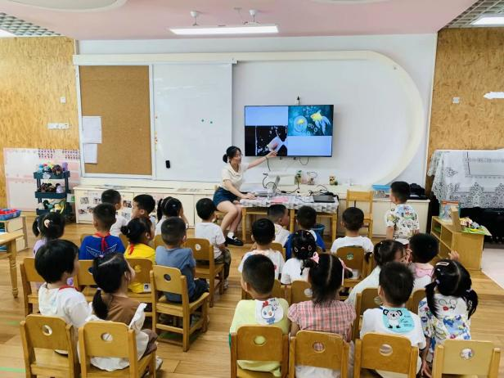 | 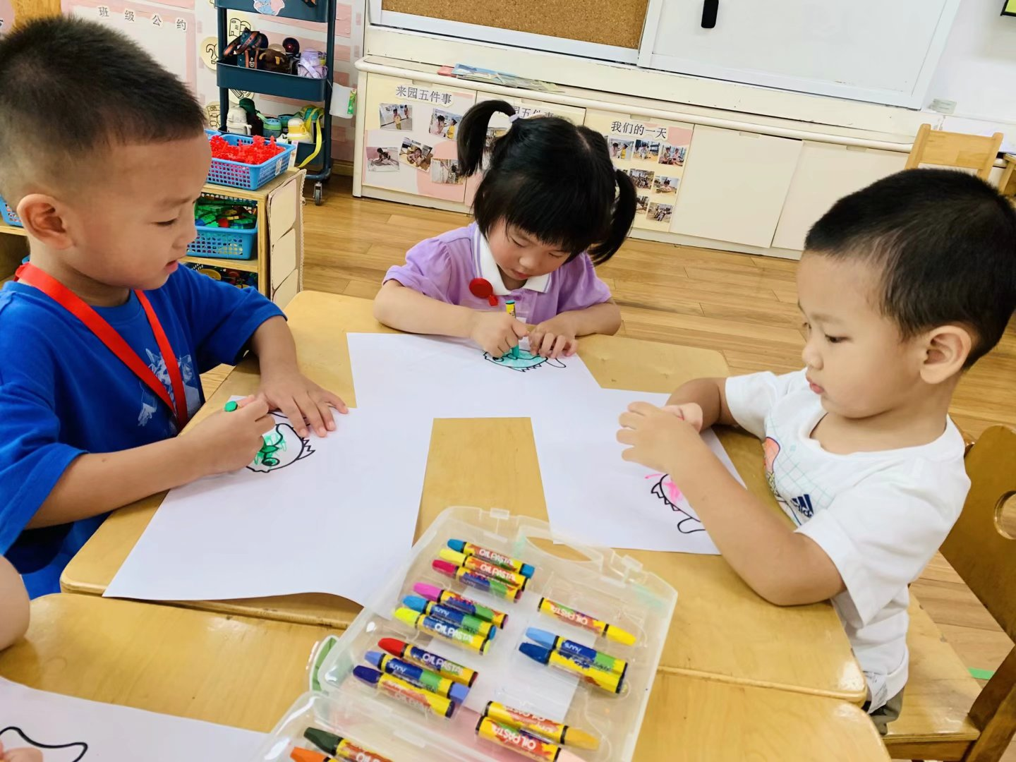
小鱼吐出来的泡泡有大大的、小小的，还有高高的和低低的。 | 我要给小鱼穿上好看的衣服，用两个颜色给它穿花衣！
-午餐时光-
今天的午餐是：意大利面和茶树菇老鹅汤。水果是：哈密瓜。下午的点心是：青菜肉丝粥。
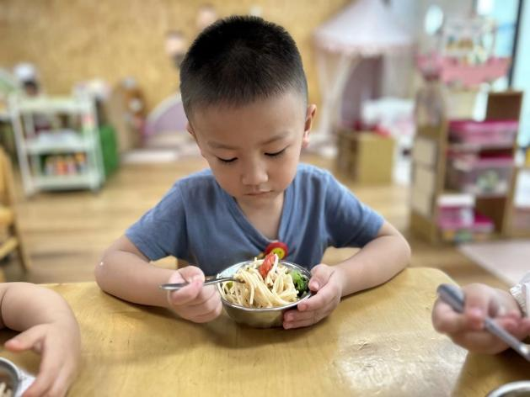 | 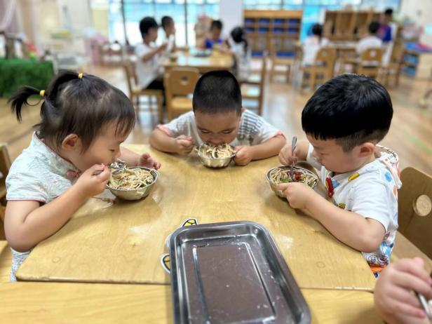
居然在幼儿园也能吃到意大利面，好香呀！我想吃两碗！ | 有营养的意大利面，里面有西蓝花还有香菇呢，是我的最爱！
-温馨提示-
- 最近气温升高，请家长们给孩子准备两条汗巾，以备更换。
- 延时班时间为：周一至周四，放学时间为16:30。周五不上延时班，放学时间为15:30。
- 安全教育《开学第一课》还未完成的家长及时完成哦。
- end -
在一起的点滴都值得记录
我们｜小一班｜在一起

